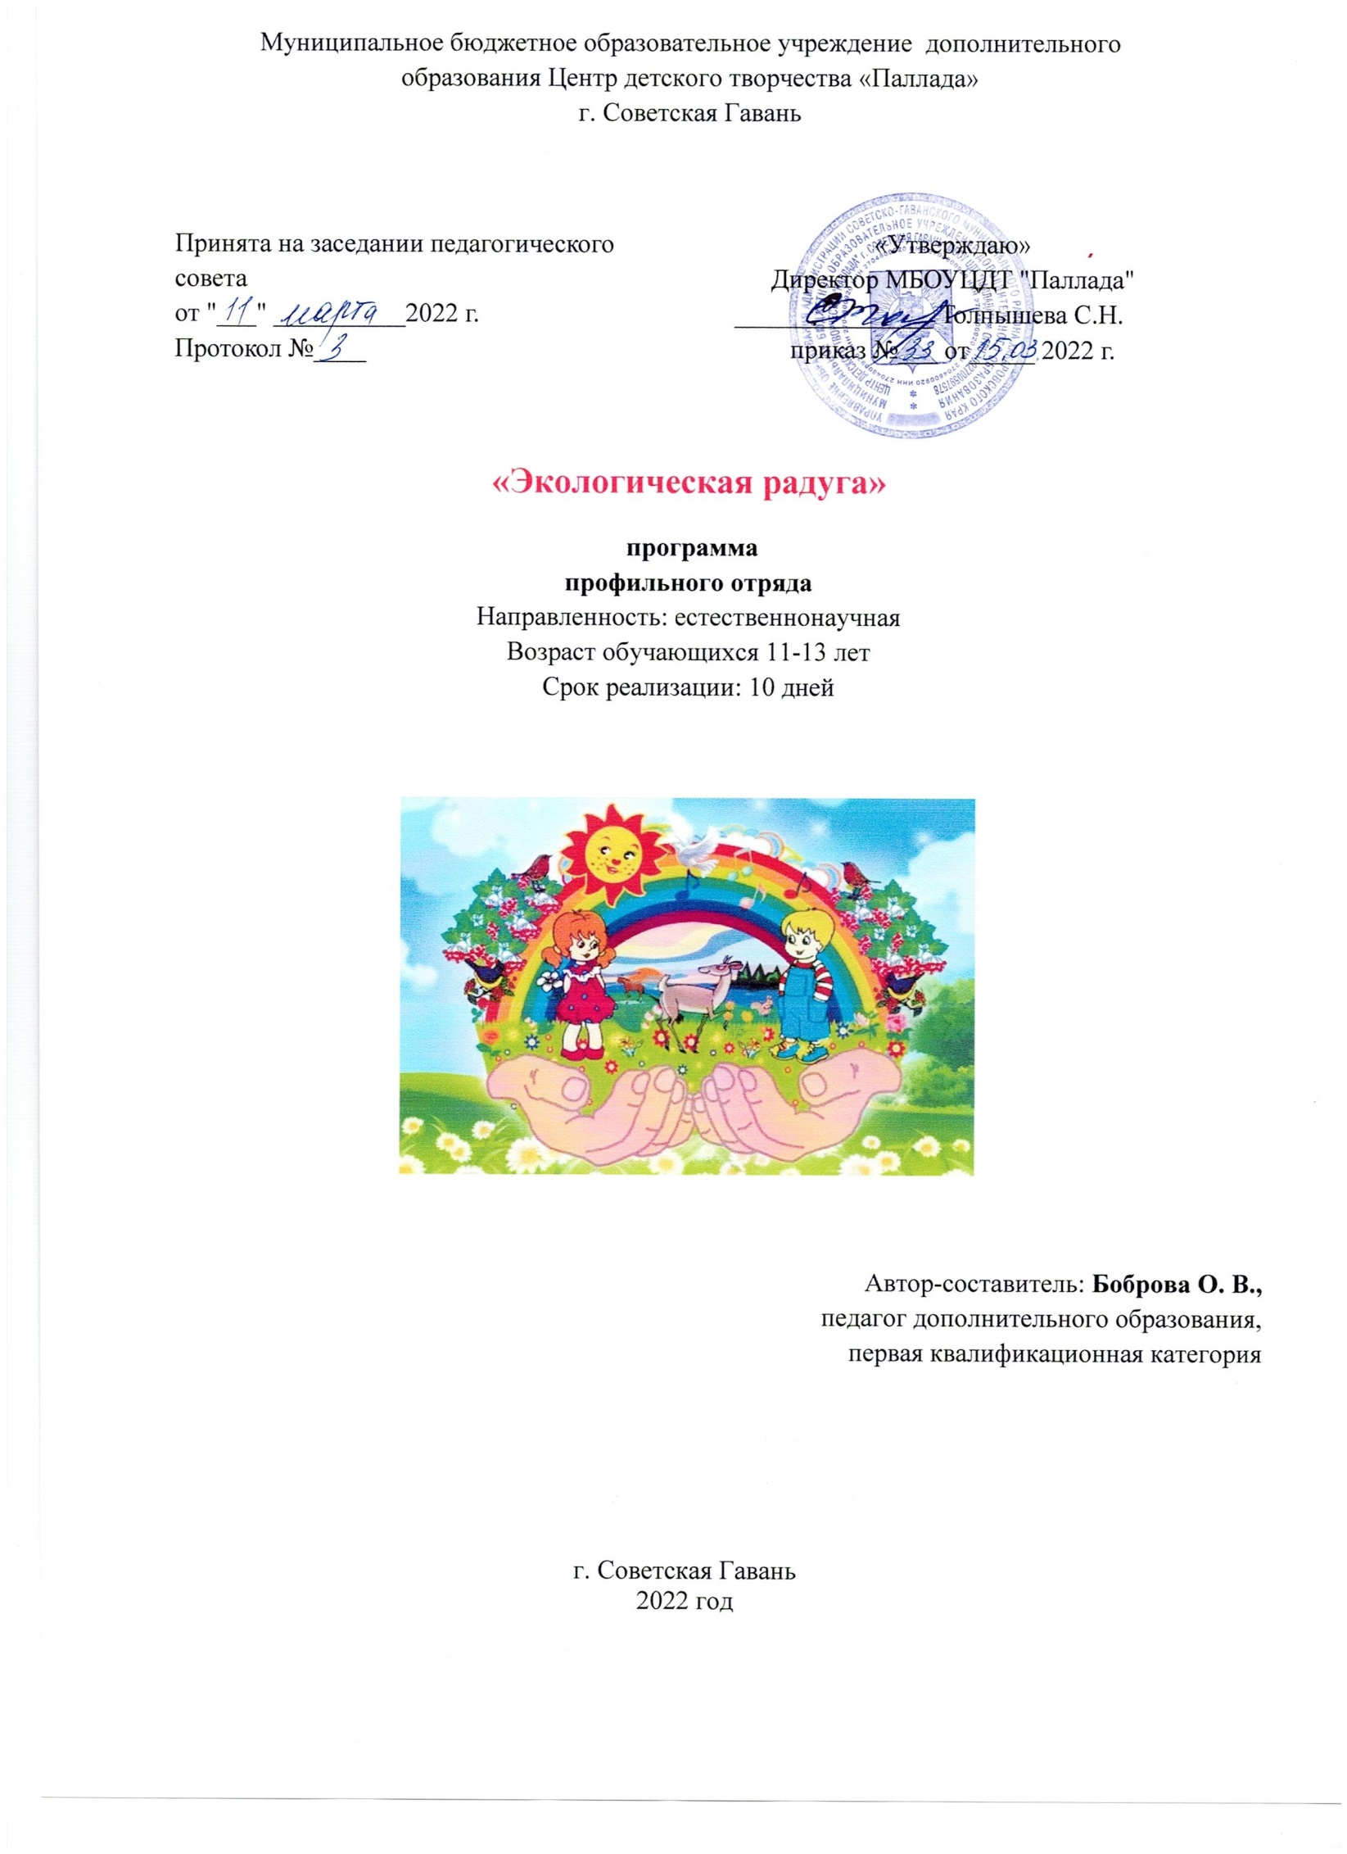

Пояснительная записка

Нормативно-правовое обоснование
- Федеральный закон РФ от 29 декабря 2012 г. № 273-ФЗ «Об образовании в Российской Федерации».
- Санитарно-эпидемиологические правила и нормативы СанПиН 2.4.4.3172-14
- Методические рекомендации по проектированию дополнительных общеразвивающих программ (включая разноуровневые программы) (Приложение к письму Департамента государственной политики в сфере воспитания детей и молодежи Министерства образования и науки РФ от 18.11. 2015 № 09-3242).
- Положение о порядке организации осуществления образовательной деятельности по дополнительным образовательным программам МБОУ ЦДТ «Паллада»

Направление - экологическое
Актуальность программы заключается в том, что современное экологическое образование подразумевает непрерывный процесс обучения, воспитания и развития, направленный на формирование общей экологической культуры и ответственности подрастающего поколения. История человечества неразрывно связана с историей природы. На современном этапе вопросы традиционного взаимодействия её с человеком выросли в глобальную экологическую проблему. Если люди в ближайшем будущем не научатся бережно относиться к природе, они погубят себя.
Человек будущего – это всесторонне развитая личность, живущая в гармонии с окружающим миром и самим собой.
Формирование экологической культуры есть осознание человеком своей принадлежности к окружающему миру, единства с ним, осознание необходимости принять на себя ответственность за осуществление самоподдерживающего развития цивилизации и сознательное включение в этот процесс.
Экологическое воспитание должно включать в себя краеведение и необходимость вести с детьми природоохранительную работу.
Чтобы решать экологические проблемы Земли, сначала нужно изучить экологическую обстановку родного края и научиться бережно относиться к его природе. Поэтому немаловажно для растущего человека понятие «малая родина»: его родной дом и школа, родители и друзья, природа родного края. Любовь к малой родине начинается с впечатлений, полученных от встреч с природой во время походов, экскурсий, просмотров фильмов, рассказов об истории края, народных традициях, обычаях, легендах. Воспитывая любовь к Родине и природе, мы воспитываем патриотов, воздействуем на формирование жизненных идеалов, помогаем найти образы для подражания.

Цель программы:
- формирование у обучающихся экологического сознания и культуры поведения в природной среде.

Задачи программы:

Обучающие:
- обеспечить разнообразную практическую деятельность обучающихся по изучению и улучшению экологического состояния окружающей среды;
- развивать проектную и исследовательскую деятельность.
Развивающие:
- способствовать развитию интереса к истории родного края, уважение к местным традициям, обычаям;
- способствовать развитию таких личностных качеств, как трудолюбие, самостоятельность;
Воспитывающие:
- создавать оптимальные условия для раскрытия творческого потенциала ребёнка, его самореализации и самовыражения.

Отличительные особенности программы
Дополнительная программа «Экологическая радуга» направлена на приобщение детей среднего возраста (11-13 лет) к практической эколого-биологической и природоохранной деятельности, что создает условия для формирования основ знаний о растениях, правилах ухода за ними, созданию исследовательских мини-проектов. Срок реализации программы - 10 дней. Для реализации программы планируется организовать профильный отряд с названием «Экологическая радуга»из 10-12 человек, которые полученные знания применят при формировании клумб, посадке саженцев и уходу за ними.

Участники программы:
Основной состав участников программы – это подростки в возрасте от 11 до 13 лет, объединённые летним отдыхом.
Формы и режим занятий:
- природоохранные акции;
- интеллектуальные и познавательные игры.
- конкурсы эрудитов;
- викторины, интерактивные бесед
- выставка творческих работ;
- экскурсии и наблюдения в природе.
Режим работы
Профильного отряда «Экологическая радуга»
9.00 – 9.30 – встреча детей, зарядка
9.30-11.30 – игры, образовательные мероприятия
11.30 – 12.00 – чаепитие
12.00 – 13.00 – практическое занятие
13.00 – уход домой

Срок реализации программы:
Дополнительная досугово-образовательная программа «Экологическая радуга» реализуется в течение 10 дней.
Содержание программы
Программа профильного отряда «Экологическая радуга»включает в себя 7 блоков, по количеству цветов радуги:

Образовательно-познавательный блок: интеллектуальная игра, игра-карусель, игра-путешествие.
Природоохранный блок: экологические акции, трудовые десанты.
Туристско-спортивный: экскурсия, игра-ориентир.
Творческий: конкурс поделок, рисунков, праздник – фестиваль.
Проектно-исследовательский: исследования, проекты, лабораторные работы.
Оздоровительный: минутка здоровья, прогулки, подвижные игры.
Игровой: деловая игра, игра-викторина.

План работы по программе «Экологическая радуга»

День | Название мероприятия | Место проведения
1-й | Деловая игра «Давайте познакомимся». Анкетирование. Обсуждение плана работы профильного отряда.  Экскурсия «Памятники природы: Зелёный мыс» | Колесниченко 1а  Зелёный мыс
2-й | Минутка здоровья «С бодрым утром!»  Игра-викторина «Край, в котором ты живешь».  Конкурс асфальтовой живописи «Красота в природе». | Колесниченко 1а
3-й | Игровая карусель «Книга природы»  Лаборатория юного натуралиста.  Трудовой экологический десант «Помоги природе». | Колесниченко 1а  парк
4-й | Минутка здоровья «Доктор свежий воздух»  Экологическая игра «Музыка нашего леса».  Исследовательская работа «Птицы нашего двора» | Колесниченко 1а  ЦДБ  им. Пушкина
5-й | Интеллектуальная игра «Тайны леса»  Экскурсия «Памятники природы: ручей Чаабакай»  Конкурс поделок из природного материала «Лесная мастерская » | Колесниченко 1а  водоём
6-й | Путешествие в удивительный мир растений: «Лекарственные растения»  Создание мини-проектов «Лесная аптека»  Трудовой экологический десант «Помоги природе». | Колесниченко 1а  парк
7-й | Игра-ориентир « По следам Робинзона»  Операция «Деревце»  Экскурсия «Памятники природы: птицы бухты Окоча» | Колесниченко 1а  парк
8-й | Минутка здоровья «Советы доктора Воды»  Познавательная олимпиада «Следствие ведут знатоки леса».  Лаборатория юного натуралиста. | Колесниченко 1а  Краеведческий музей им. Бошняка
9-й | Конкурс плакатов и листовок на экологическую тему.  Экскурсия «Памятники природы: парк» | Колесниченко 1а  парк
10-й | Праздник-фестиваль работ «Как прекрасен этот мир!»  Трудовой экологический десант «Помоги природе».  Презентация мини-проектов. Фотоотчёт. | Колесниченко 1а  Зелёный мыс

Планируемые результаты.
В ходе реализации программы участники отряда должны:
1. Знать/понимать:
- видовой состав цветочных растений, деревьев нашей местности;
- биологические особенности роста и развития растений декоративной группы;
- алгоритм создания исследовательского проекта.
2. Уметь:
- ухаживать за высаженными растениями;
- рационально использовать экологические знания об окружающем мире;
- вести дневники наблюдений;
- делать научное описание растения.
3. Использовать
- приобретённые знания и умения в дальнейшей жизни.

Оценочные материалы
Организационно-педагогические условия реализации программы

Формы аттестации и оценочные материалы

Формы аттестации:
- анкетирование;
- викторины, конкурсы, практическая работа;
- Фотоотчет.
В течение смены отслеживается рейтинг участия в мероприятиях.
Обучающиеся ежедневно заполняют «Клумбу настроения»

Рейтинг участия в мероприятиях

Название Мероприятия | Фамилия Имя
Игра-викторина «Край, в котором ты живешь»»
Конкурс рисунков «Красота в природе»
Интеллектуальная игра «Тайны леса»
Познавательная олимпиада «Следствие ведут знатоки леса»
Презентация мини-проектов
Конкурс поделок из природного материала

Цвето-тест «Клумба Настроения»
( диагностика настроения детей)

Цель:
Определение удовлетворённости обучающихсямероприятиями.

Необходимые материалы и оборудование:

Афиша "Какое у тебя настроение?";

лепестки из цветной бумаги фиолетового, голубого, оранжевого цветов с обозначением настроения:

Отличное настроение

Хорошее настроение

Грустное настроение

Проведение диагностики:

Учащиеся выбирают лепесток того цвета, с которым они ассоциирует свое настроение после проведённых мероприятий в отряде в данный день, приклеивают его к сердцевинке цветка. В конце работы отряда на клумбе будут цветы, «выращенные» детьми.

Обработка результатов:
Педагог формулирует выводы на основании интерпретации цветов, и корректирует индивидуальную работу с обучающимися.
А. | Т. | Г. | В. | Р. | И. | М. | А. | С. | В.

АНКЕТА на входе:

Что ты ждешь от профильного отряда?.........................................................................................................
Есть ли у тебя идеи, как сделать жизнь в нашем отряде интересной для всех?..........................................
В каких делах ты хочешь участвовать?...........................................................................................................
Хочешь ли ты чему-нибудь научиться или научить других?.......................................................................
Пожалуйста, закончи предложения (фразы):
Я пришел в отряд, потому, что…………………………………………………………..…………………..
Я не хочу, чтобы………………………………………………………………………………………………
Я хочу, чтобы…………………………………………………………………….…………………………….

АНКЕТА на выходе

Что тебе понравилось в отряде?........................................................................................................................
Что тебе не понравилось?..................................................................................................................................
Что бы ты хотел (а) пожелать себе?.................................................................................................................
Что бы ты хотел (а) пожелать другим ребятам?.............................................................................................
Самое важное событие в отряде? Было ли оно?.............................................................................................
Закончи предложения:
Я рад, что ………………………………………………………………………..…………………………….
Мне жаль, что……………………………………………………………..……………………………..........

Материально-технические условия реализации программы

1. Учебный кабинет.
2. Приборы и ТСО: компас, лупа, микроскоп учебный, препараты, компьютер, принтер, медиа-проектор, экран.
3. Материалы:
- гербарий растений;
- шишки сосновые и еловые для поделок.
4. Канцелярские товары: тетради, альбомы, фломастеры, ножницы цветные карандаши, ручки, клей.
5. Хозяйственные товары: удобрения для цветов, мешки для мусора, лопатки, лейка, совок, хозяйственные перчатки.

Список используемой литературы для педагога:
1. Головкин Б.Н., Головкина Г.В. Составление букетов и цветочных композиций. Кировск 2006. - 205 с.
2. Гульянц Э.К. Что можно сделать из природного материала? М.: 1999.-103 с.
3. Дереклеева Н.Н. Двигательные игры, тренинги и уроки здоровья 1-5 классы, - М.: ВАКО, 2007. - 152 с. (Мастерская учителя).
4. Иванова Е.А. Природа и творчество. Ярославль: Учитель, 2009. - 311 с.
5. Каргина В.А. Практическое пособие для педагога дополнительного образования. Изд. доп., - М: Школьная пресса, 2008. - 96 с. (библиотечка журнала «Воспитание школьников».Вып. 77).
6. Курганский С. М. Путешествие в страну творчества и самоуправления. М., 2007.

Приложение
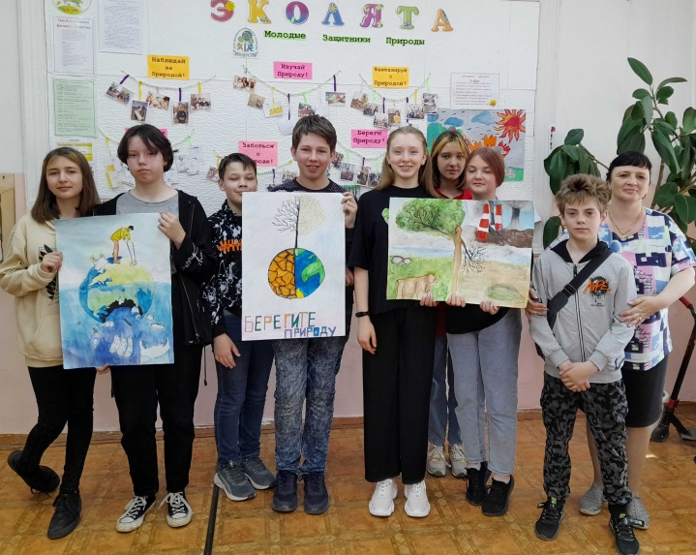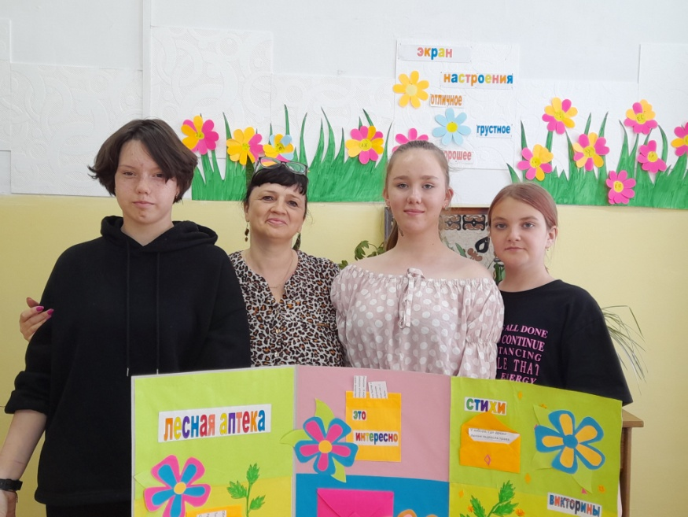
Конкурс плакатов Проект «Эко-лэпбук»

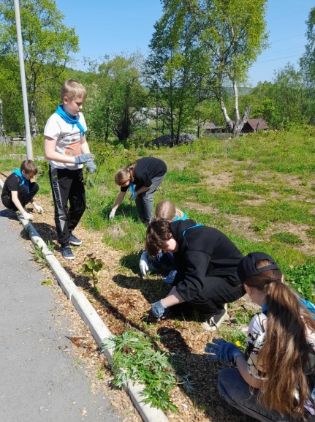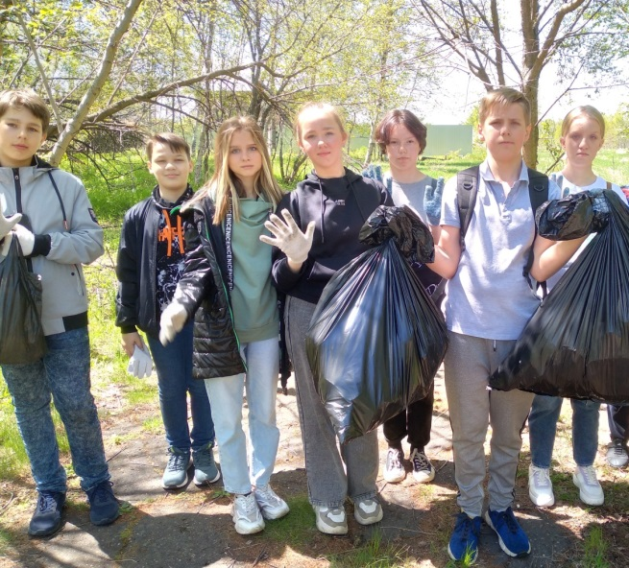
Операция «Посади дерево» Акция «Чистый мир»

